Cấu hình mạng doanh nghiệp với Packet Tracer

Cấu trúc liên kết bắt đầu (student-network.pkt): Đây là những gì mạng hiện tại trông như thế nào.

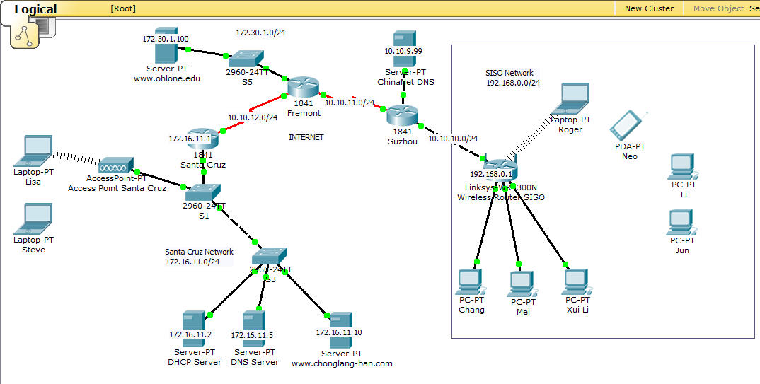

Cấu trúc liên kết đã hoàn thành: Đây là mạng sẽ trông như thế nào khi bạn hoàn tất.

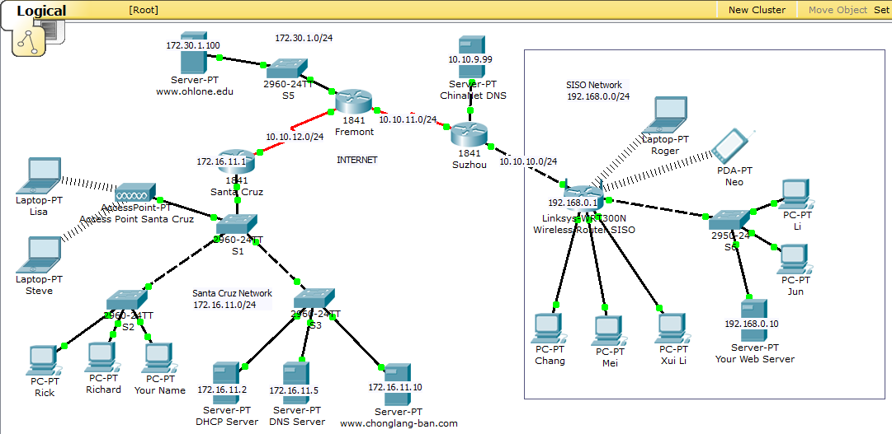

SISO Network

Kết nối máy tính cho Li và Jun với mạng.

Step 1: Thêm một switch.

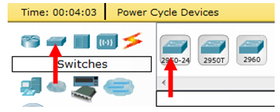

Step 2: Kết nối máy tính với switch và kết nối công tắc với Bộ định tuyến không dây.

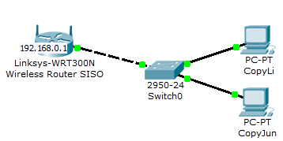

Định cấu hình Bộ định tuyến không dây thành Máy chủ DHCP.

Bước 1: Nhấp vào Bộ định tuyến không dây.

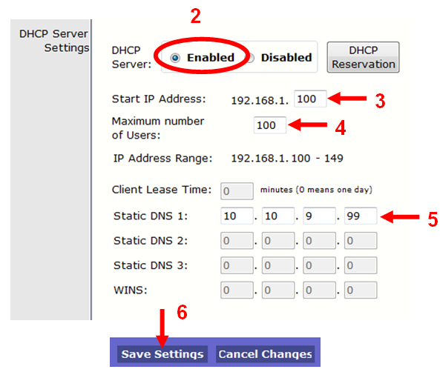
Bước 2: Sau Máy chủ DHCP, nhấp vào nút Đã bật.

Bước 3: Vì vậy, các máy tính sẽ nhận được địa chỉ IP bắt đầu bằng 100, sau Start IP Address type 100.

Bước 4: Nhập 100 sau Số lượng người dùng tối đa.

Bước 5: Thay đổi DNS tĩnh 1 thành: 10.10.9.99 để máy tính sẽ lấy địa chỉ này làm địa chỉ DNS của chúng.

Bước 6: Nhấp vào nút Lưu cài đặt.
Phát hành và gia hạn địa chỉ IP trên bộ định tuyến Linksys.

Bước 1: Nhấp vào Trạng thái
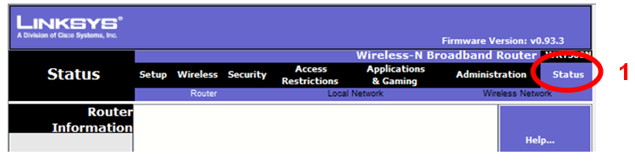

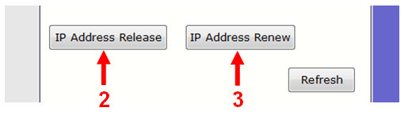
Bước 2: Nhấp vào Phát hành địa chỉ IP

Bước 3: Nhấp vào Gia hạn địa chỉ IP

Định cấu hình máy tính SISO để sử dụng DHCP.

Bước 1: Nhấp vào từng máy tính và xác minh rằng Cài đặt dành cho DHCP.

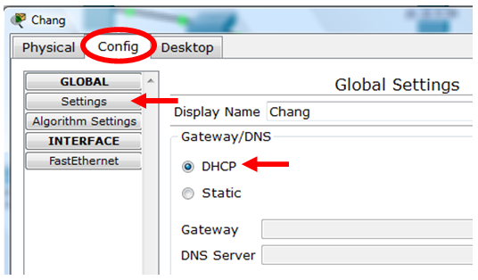

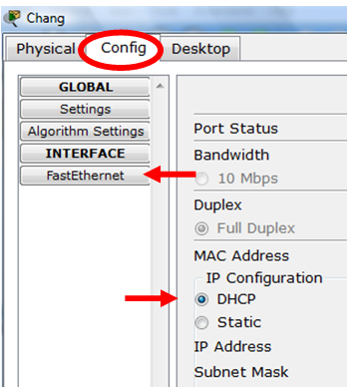

Bước 2: Nhấp vào FastEthernet và xác minh rằng Địa chỉ IP được định cấu hình bằng DHCP.
SISO Wireless

Định cấu hình Tên mạng SSID của Bộ định tuyến không dây và bảo mật WPA2-PSK.

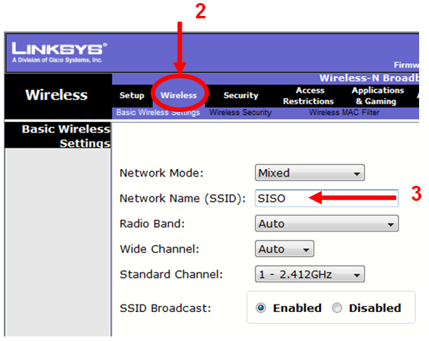

Bước 1: Nhấp vào Bộ định tuyến không dây.

Bước 2: Nhấp vào tab Không dây.

Bước 3: Sau khi nhập Tên mạng (SSID): SISO

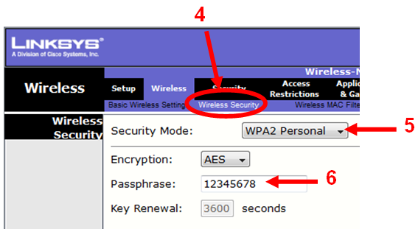

Bước 4: Nhấp vào tab Bảo mật không dây.

Bước 5: Chọn WPA2 Personal

Bước 6: Nhập cụm mật khẩu: 12345678

Định cấu hình máy tính xách tay Roger để kết nối với mạng không dây.

Bước 1: Nhấp vào máy tính xách tay Roger.

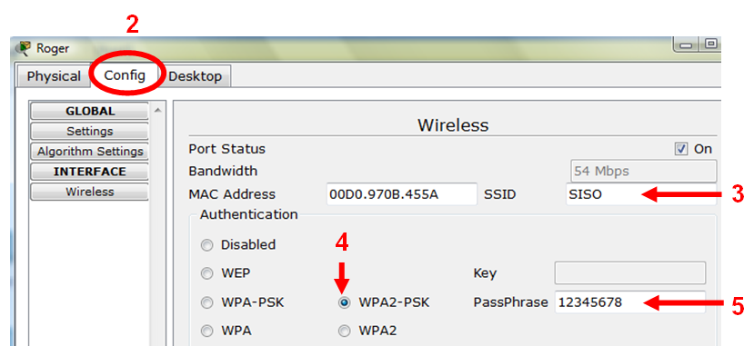

Bước 2: Nhấp vào tab Cấu hình.

Bước 3: Nhập sau SSID (Tên mạng): SISO

Bước 4: Chọn WPA2-PSK

Bước 5: Nhập PassPhrase: 12345678

Xác minh rằng Máy tính xách tay của Roger và PDA của Neo hiện có thể kết nối với bộ định tuyến không dây.
Santa Cruz không dây

Lặp lại các bước tương tự cho Điểm truy cập Santa Cruz và Máy tính xách tay Lisa.

Bước 1: Nhấp vào Điểm truy cập Santa Cruz.

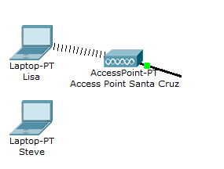
Bước 2: Nhấp vào tab Cấu hình.

Bước 3: Nhấp vào Cổng 1

Bước 3: Thay đổi SSID thành: Santa Cruz

Bước 4: Trong Xác thực, chọn WPA2 Personal.

Bước 5: Nhập cụm mật khẩu: 87654321

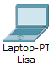
Bước 6: Nhấp vào máy tính xách tay Lisa.

Bước 7: Nhấp vào tab Cấu hình.

Bước 8: Nhập sau SSID (Tên mạng): Santa Cruz

Bước 9: Chọn WPA2-PSK

Bước 10: Nhập PassPhrase: 87654321

Xác minh rằng Máy tính xách tay của Lisa và Máy tính xách tay của Steve hiện có thể kết nối với điểm truy cập không dây.

Định cấu hình Máy chủ DNS ChinaNet

Bước 1: Nhấp vào máy tính ChinaNet DNS

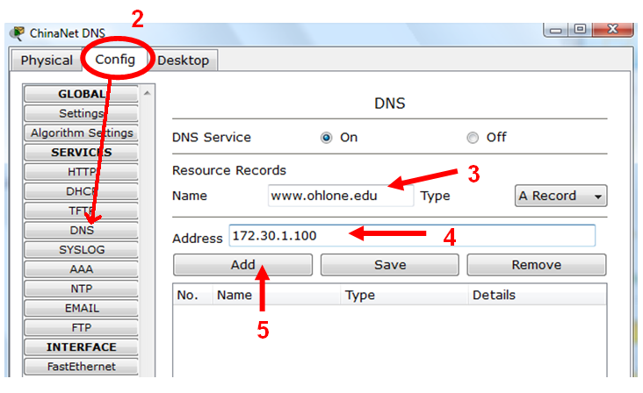

Bước 2: Nhấp vào tab Cấu hình và chọn DNS.

Bước 3: Nhập sau Tên: www.ohlone.edu

Bước 4: Nhập sau Địa chỉ: 172.30.1.100

Bước 5: Nhấp vào Thêm

Lặp lại các bước sau để thêm tên và địa chỉ www.chonglang-ban.com:

Bước 6: Nhập sau Tên: www.chonglang-ban.com

Bước 7: Nhập sau Địa chỉ: 172.16.11.10

Bước 8: Nhấp vào Thêm

Bước 9: Nhấp vào máy chủ DNS trên mạng Santa Cruz

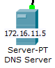

Bước 10: Thực hiện Bước 2 đến Bước 8 cho Máy chủ DNS Santa Cruz.
Sử dụng web trình duyệt để truy cập web máy chủ.

Bước 1: Nhấp vào máy tính SISO (ví dụ: Chang PC).
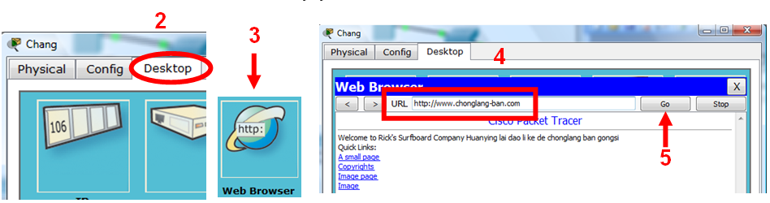

Bước 2: Nhấp vào Desktop.

Bước 3: Nhấp vào Web Broswer.

Bước 4: Nhập URL: www.chonglang-ban.com

Bước 5: Nhấp vào Đi

Bây giờ bạn sẽ thấy trang web!

Tiếp theo, hãy thử www.ohlone.edu

Sửa đổi trang web

Bước 1: Nhấp vào máy tính www.chonglang-ban.com hoặc www.ohlone.edu.
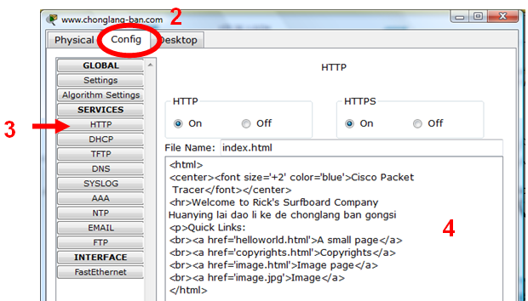
Bước 2: Nhấp vào Cấu hình.

Bước 3: Nhấp vào HTTP.

Bước 4: Chỉnh sửa
Thêm công tắc và máy tính vào mạng Santa Cruz

Bước 1: Thêm một công tắc.

Bước 2: Thêm ba (3) máy tính

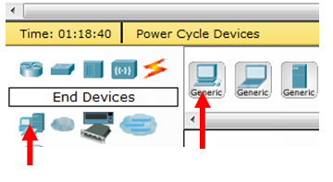

Bước 3: Sử dụng cáp Ethernet thẳng để kết nối từng máy chủ với bộ chuyển mạch.

Bước 4: Sử dụng cáp Ethernet chéo để kết nối công tắc mới với công tắc S1.

Bước 5: Thay đổi Tên hiển thị cho từng máy tính để:

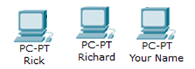
- Richard
- Rick
- Your Name

Bước 6: Định cấu hình từng máy chủ để sử dụng DHCP.

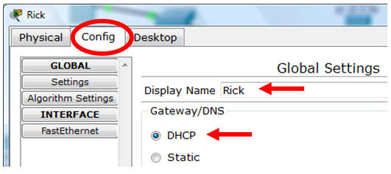
TÍN DỤNG BỔ SUNG

Trên mạng SISO, hãy tạo một máy chủ web mới.

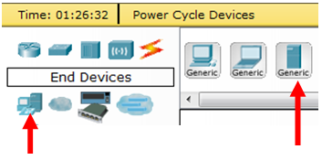

Trên Web Máy chủ:
- Tắt DHCP.
- Định cấu hình địa chỉ IP tĩnh 192.168.0.10 và mặt nạ mạng con 255.255.255.0.
- Định cấu hình cổng mặc định 192.168.0.1 và máy chủ DNS 10.10.9.99.
- Chỉnh sửa HTML HTTP.
- Kết nối với công tắc.

Trên máy chủ DNS ChinaNet
- Nhập Địa chỉ IP của Web Máy chủ.
- Tạo một tên miền mà bạn muốn sử dụng (www.___________.com)
- Thêm bản ghi.

From

LƯU Ý: Bạn chỉ có thể truy cập web máy chủ từ một máy chủ bên trong Mạng SISO. Điều này liên quan đến NAT (Dịch địa chỉ mạng). Bạn có thể tìm kiếm điều này nếu bạn muốn biết thêm thông tin hoặc hỏi Richard hoặc Rick.

